т.о. «Цветочная мастерская »
дата проведения:18.01.2021г.
Тема занятия: Создание плоской игрушки из фетра «Бычек»
Цель: научить изготовлению плоских игрушек.
Задачи:
образовательные:
- научить изготовлению плоской игрушки,
-самостоятельному выполнению художественных элементов игрушки;
развивающие:
-развитие мелкой моторики рук;
воспитательние:
-воспитание чувства товарищества и взаимопомощи;
-привитие эстетического вкуса.
Для изготовления нам понадобится:
- Фетр двух цветов;
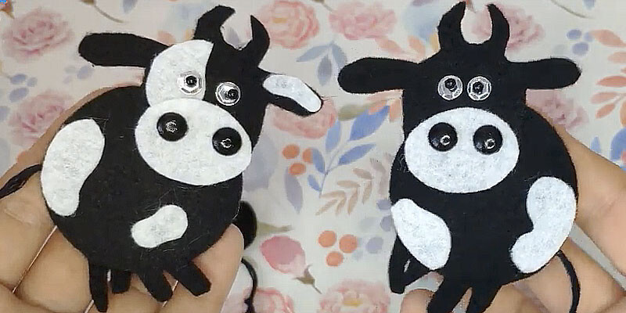
- Искусственная блестящая кожа;
- Нитки;
- Лента;
- Бусинки для глаз (диаметр 6мм);
- Наполнитель;
- Ножницы;
- Клеевой пистолет;
- Пайетки в виде цветов;
- Контуры по ткани;
- Выкройка.

Ход занятия
1. Организационный момент ;
2.Новая тема
-объяснение материала –Плоские игрушки из фетра;
-демонстрация образца изделия;
-объяснение технологического плана предстоящей работы.
3.Повторение техники безопасности;
4.Практическая работа учащихся - выполнение задания .
Тема занятия: Плоская игрушка Бычек из фетра.
Символом наступившего года у нас является «Бычек».Ну как без магнита на хлодильник? Именно он постоянно напоминает нам о хозяине этого года. Попробуем сделать его из фетра. Модель красивая, а делается быстро и легко.
Приступаем к изготовлению.
Как сделать бычка:
-Используйте выкройки, чтобы вырезать детали поделки.
-По выкройке вырезаем детали.
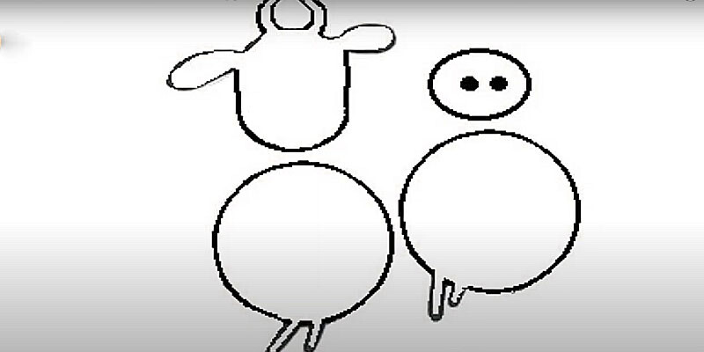
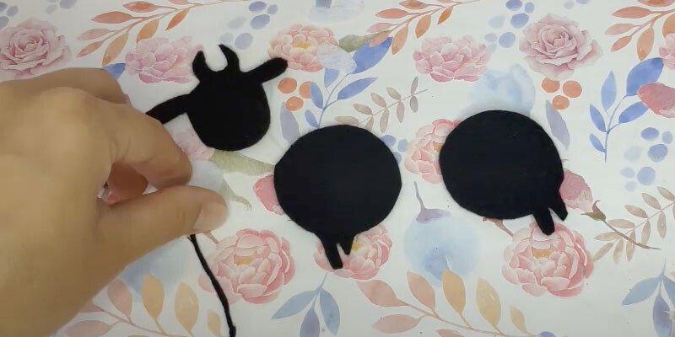
-Приклеиваем нос к детали головы.
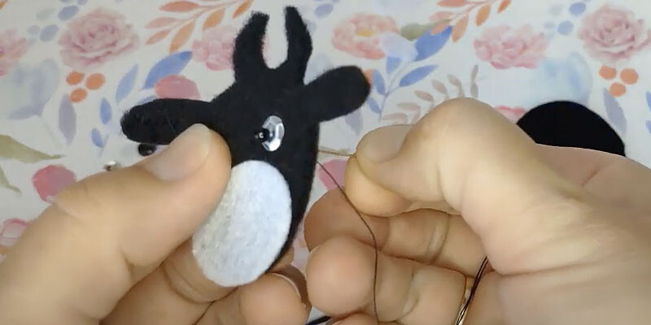
-Пришиваем глаза. Они состоят из двух деталей: страз и бусинок.
-На носик приклеиваем полубусины – ноздри.
-К одной детали туловища быка приклеиваем хвост из ниток (или тонкой ленты).
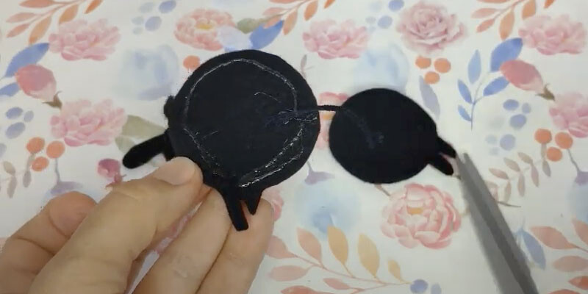
-Склеиваем 2 детали туловища.
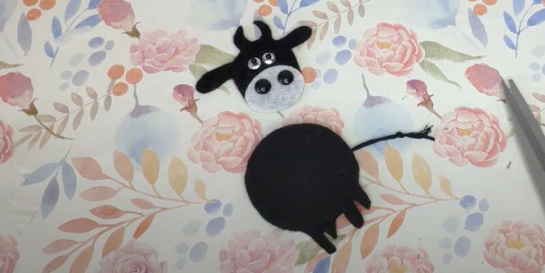
-На заготовку, что на обратной стороне, приклеиваем магнит.
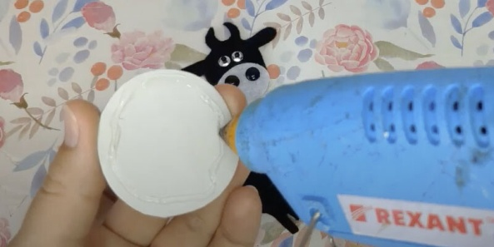
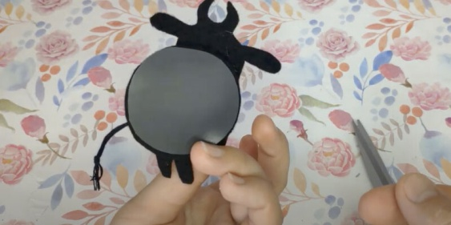
-Приклеиваем голову к туловищу под небольшим углом.
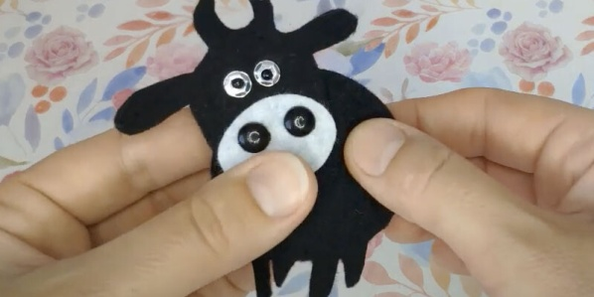
-Украшаем быка пятнышками. Вырезать их можно без выкроек, произвольно.
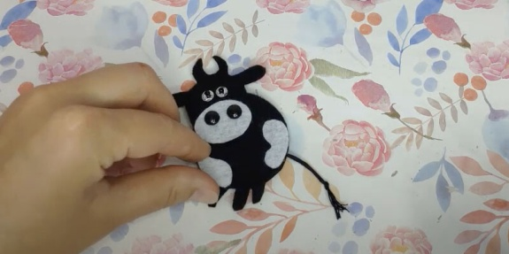
-Точно так же произвольно можно наклеить их. Наш «Бычек» готов.
Подведение итогов занятия:
- Итак, сегодня мы плодотворно потрудились. Ну что, вы довольны результатом? Лично мне, очень нравиться и делать такие необычный игрушки, совсем не сложно, нужно только запастись необходимыми материалами. Наше занятие подошло к концу. Творите, комбинируйте и создавайте. Удачи вам в ваших творческих успехах.

